Ребус на тему: «Фрукты»
Составляйте слова по первым буквам нарисованных картинок.
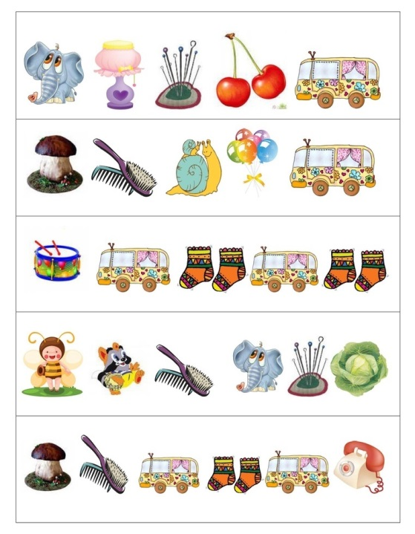
Молодец!!!
Давай дальше…
Ребус на тему: «Овощи»
Составляйте слова по первым буквам нарисованных картинок.
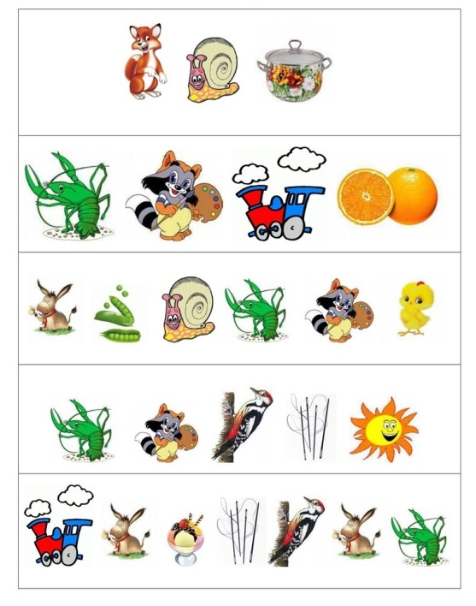
Молодец!!!
Давай дальше…
Ребус на тему: «Посуда»
Составляйте слова по первым буквам нарисованных картинок.
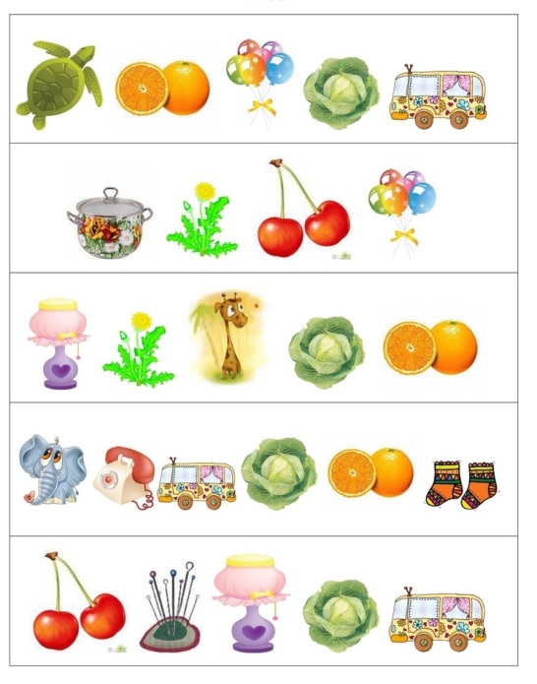
Молодец!!!
Давай дальше…
Ребус на тему: «Одежда, обувь»
Составляйте слова по первым буквам нарисованных картинок.
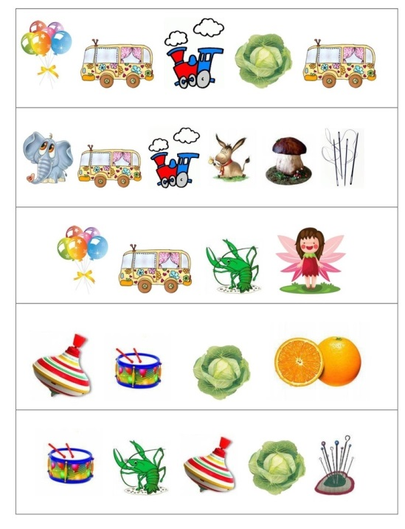
Молодец!!!
Давай дальше…
Ребус на тему: «Игрушки»
Составляйте слова по первым буквам нарисованных картинок.
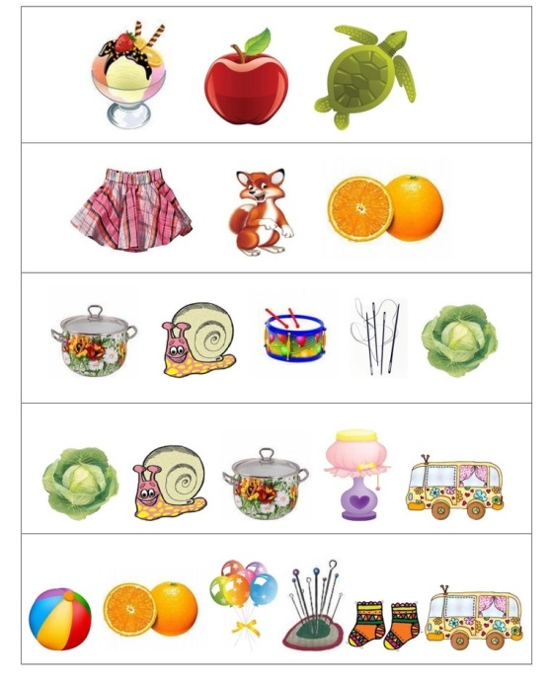
Молодец!!!

